实验三、语音芯片驱动实验

1 实验目的
设计语音芯片驱动，实现播放语音功能。

2 实验内容
1、打开“电机驱动”工程。
2、添加sound模块到工程中。
3、编写代码，在board中实现nv080c语音芯片通信引脚的初始化。
4、编写代码，实现播放语音。
5、编译工程，验证nv080c芯片驱动是否成功运行。

3 实验原理
本实验平台集成了语音播报功能，可用于提示用户操作是否成功、紧急情况时播放报警声音等等。采用nv080c语音芯片来实现这一功能，该芯片具有以下特点：
- 用户主控MCU可控制任意段语音的触发播放及停止；
- 语音时长可选20秒、40秒、80秒、180秒和520秒；
- 内置一组PWM输出器可直推0.5W喇叭，支持13bit的DAC输出，可外接功放；
- 支持和弦MIDI播放；
- 外围电路简单，只需一个耦合电容；
- 静态电流小于2uA；
nv080c芯片引脚如下图所示：
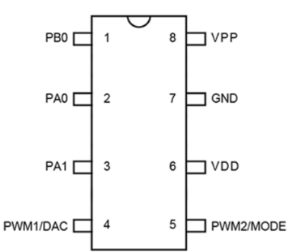
nv080c封装引脚对应表如下表所示：
封装引脚 | 引脚标号 | 功能描述
1 | PB0 | KEY按键/BUSY信号输出
2 | PA0 | 按键脚/串口时钟线
3 | PA1 | 按键脚/串口数据输入
4 | PWM1/DAC | 喇叭直推0.5W，DAC输出
5 | PWM2 | 喇叭直推0.5W，DAC输出时需接VDD
6 | VDD | 正电源2V~4.5V
7 | GND | 地
8 | VPP | 编程电源，使用时悬空

本实验平台nv080c芯片部分电路如下图所示，nv080c的PB0（BUSY）、PA0（串口时钟线）、PA1（串口数据输入）分别连接到单片机PD1、PD0、PE5引脚。
nv080c的两线串口驱动方式为：两线串口一共占用2个IO端口，一个时CLK时钟信号，一个是SDA数据信号。头码为4ms到6ms之间的低电平。单个bit时钟周期为80us~1320us之间，建议单个bit时钟周期为680us比较稳定。一个完整的数据为1byte。
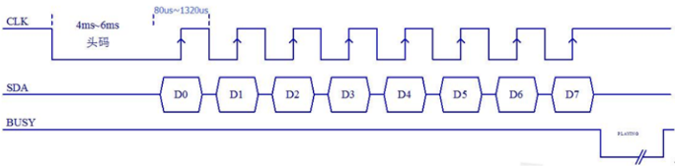
使用以上方式发送一个字节给nv080c，则芯片开始播放该字节所表示的对应地址语音，地址表如下表所示：
地址 | 数据 | 语音内容
00H | 1 | 系统设置
01H | 2 | 语音设置
02H | 3 | wifi配置
03H | 4 | 开始配置wifi
04H | 5 | wifi配置成功
05H | 6 | wifi配置失败
06H | 7 | 恢复出厂设置
07H | 8 | 用户管理
08H | 9 | 添加普通用户
09H | 10 | 添加管理员
0AH | 11 | 编辑用户
0BH | 12 | 删除用户
0CH | 13 | 删除用户成功
0DH | 14 | 请输入密码
0EH | 15 | 请再次输入密码
0FH | 16 | 请移开手指
10H | 17 | 请再次按压指纹
11H | 18 | 请再次按压指静脉
12H | 19 | 列表为空
13H | 20 | 操作成功
14H | 21 | 操作失败
15H | 22 | 时间设置
16H | 23 | 点击1
17H | 24 | 点击2
18H | 25 | 报警1
19H | 26 | 报警2
1AH | 27 | 门铃
1BH | 28 | 失败提示1
1CH | 29 | 失败提示2
1DH | 30 | 提示音1
1EH | 31 | 提示音2
1FH | 32 | 正确1
20H | 33 | 正确2

4 实验步骤
- 使用Clion切换代码到“电机驱动”版本。
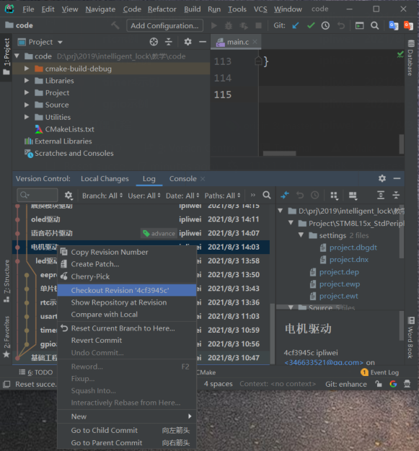
- 启动IAR集成开发环境，选择【File】->【Open Workspace】，打开该工程，如下图：
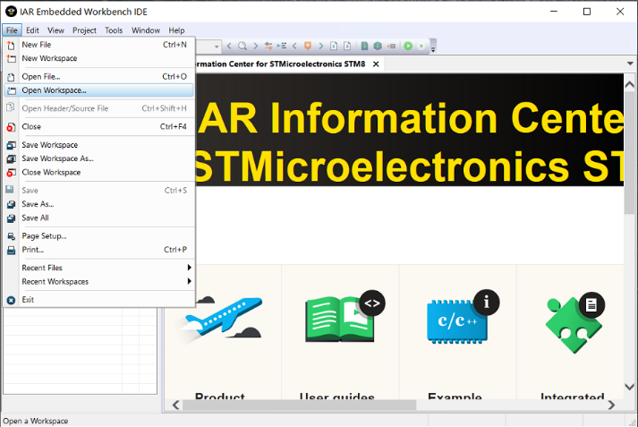
- 在driver目录下添加sound.c和sound.h，如下图所示：
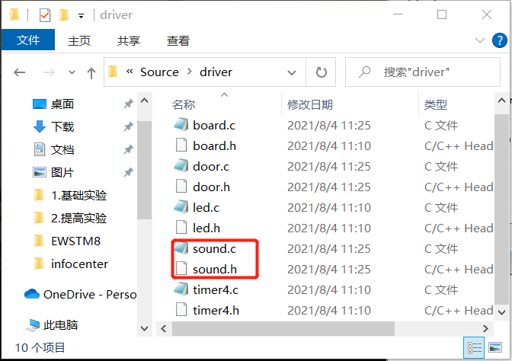
- 右键【driver】->【Add】->【Add Files..】，添加sound.c和sound.h到工程中，如下图：
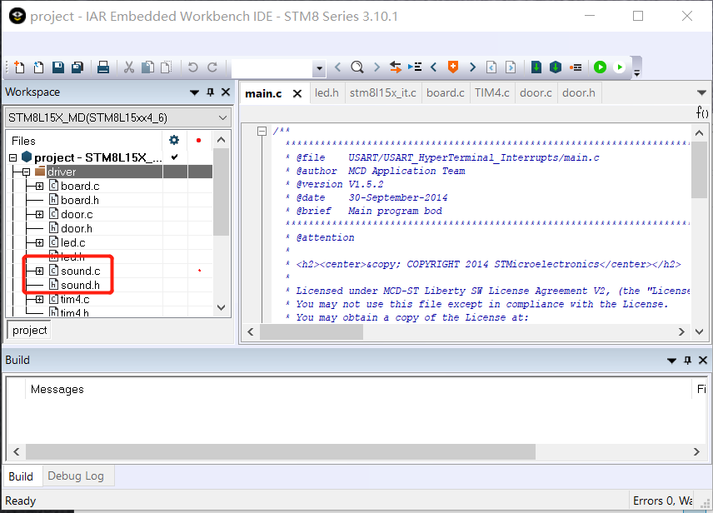
- 在sound.c中加入驱动代码：
#include "stm8l15x.h"
static void soundDelay(int dly){
int i,j;
for(i=0;i<dly;i++){
for(j=0;j<500;j++);
}
}
unsigned char playSound(unsigned char index){
unsigned char i;
GPIO_ResetBits(GPIOD, GPIO_Pin_0);
soundDelay(5);
for(i=0;i<8;i++){
GPIO_ResetBits(GPIOD, GPIO_Pin_0);
if(index & 0x01){GPIO_SetBits(GPIOE, GPIO_Pin_5);
}else{GPIO_ResetBits(GPIOE, GPIO_Pin_5);}
index >>= 1;
soundDelay(1);
GPIO_SetBits(GPIOD, GPIO_Pin_0);
soundDelay(1);
}
return 1;
}
- 在sound.h中加入playSound函数声明：
#ifndef SOUND_H_
#define SOUND_H_
unsigned char playSound(u8 index);
#endif
- 修改board.c，在boardInit函数中初始化nv040c数据通信IO引脚：
void boardInit(void){
//开锁成功/失败提示灯
GPIO_Init(GPIOA, GPIO_Pin_4 | GPIO_Pin_5, GPIO_Mode_Out_PP_Low_Fast);

//键盘灯
GPIO_Init(GPIOB, GPIO_Pin_1 | GPIO_Pin_0 | GPIO_Pin_2 | GPIO_Pin_3 |
GPIO_Pin_4 | GPIO_Pin_5 | GPIO_Pin_6 | GPIO_Pin_7,
GPIO_Mode_Out_PP_Low_Fast);
GPIO_Init(GPIOD, GPIO_Pin_3 | GPIO_Pin_2, GPIO_Mode_Out_PP_Low_Fast);
GPIO_Init(GPIOF, GPIO_Pin_1 | GPIO_Pin_0, GPIO_Mode_Out_PP_Low_Fast);

ledInit();
tim4Init();

//door
GPIO_Init(GPIOG , GPIO_Pin_4 | GPIO_Pin_5 , GPIO_Mode_Out_PP_Low_Fast);

//sound
/*请在此初始化nv080c数据通信IO引脚*/
}
- 修改main函数，调用一次playSound函数。
#include <stdio.h>
#include "stm8l15x.h"
#include "stm8_eval.h"
#include "board.h"
#include "led.h"
#include "door.h"
#include "sound.h"
void main(void) {
CLK_SYSCLKDivConfig(CLK_SYSCLKDiv_1);
boardInit();
/* 请在此调用playSound函数，实现一次语音播放 */
while (1) {
}
}

5 实验结果
重启单片机，将播放一次指定的语音内容。

6 提高实验
实现循环播放语音芯片中的全部声音。提示：使用语音芯片的BUSY信号，当语音芯片处于BUSY状态时，不能发送地址给语音芯片，否则会导致无法播放声音。

